批量生码快速入门
按照下方步骤，最短只需要三步，即可完成设备巡检二维码的制作，开始巡检。
点击模板页面的【使用模板生码】，选择【修改批量模板】。
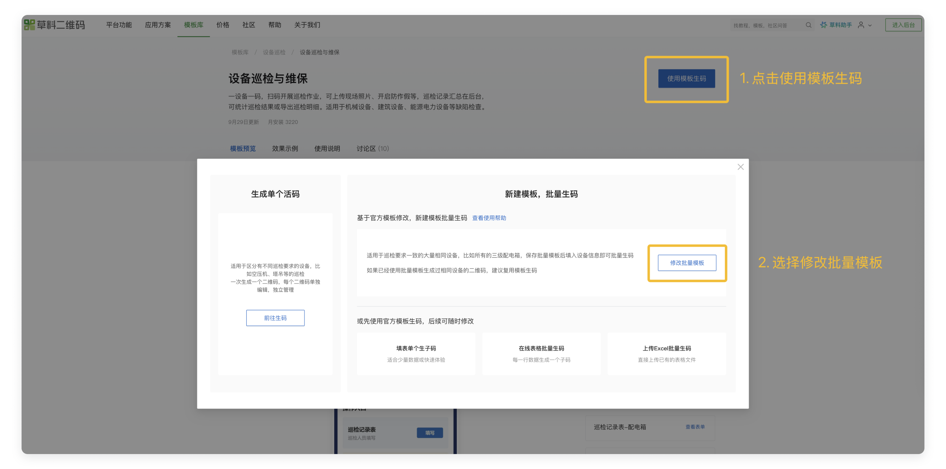

建立巡检表单，保存批量模板
进入表单：在模板编辑页面点击【表单修改与设置】，选择【修改表单】。
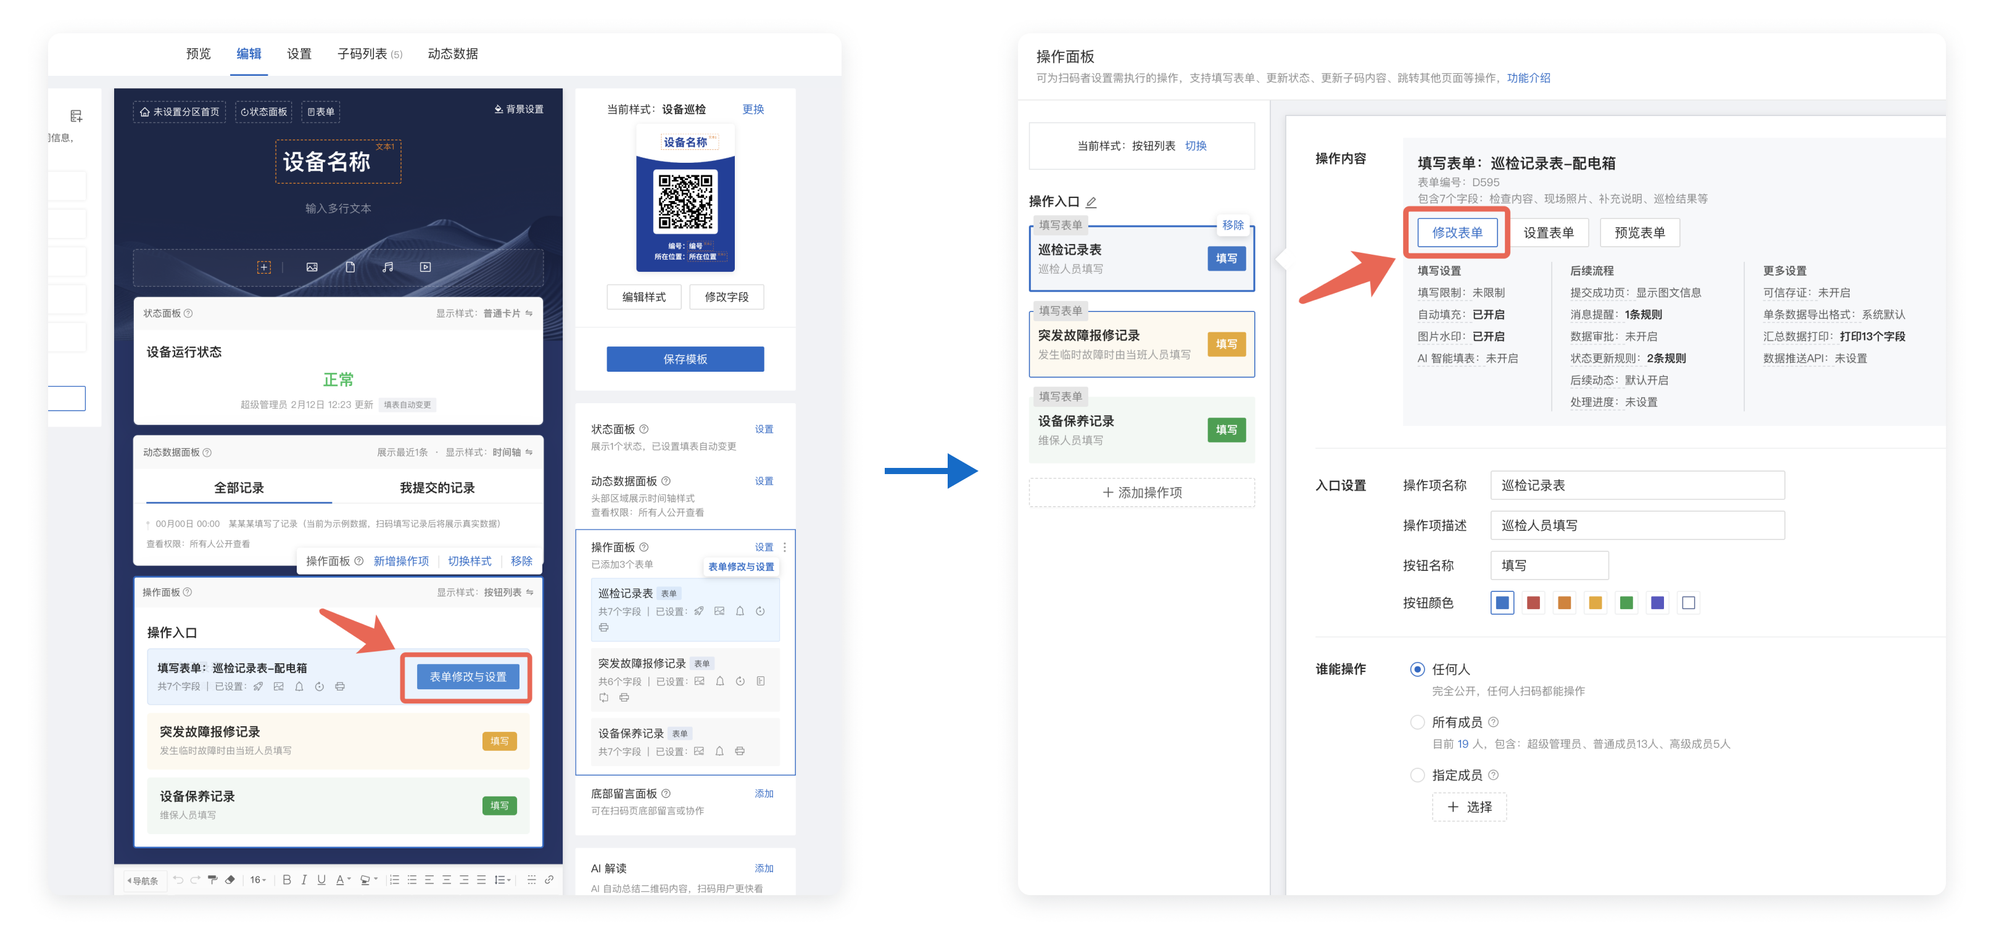

修改表单：按你的设备检查要求修改检查内容后，完成编辑。
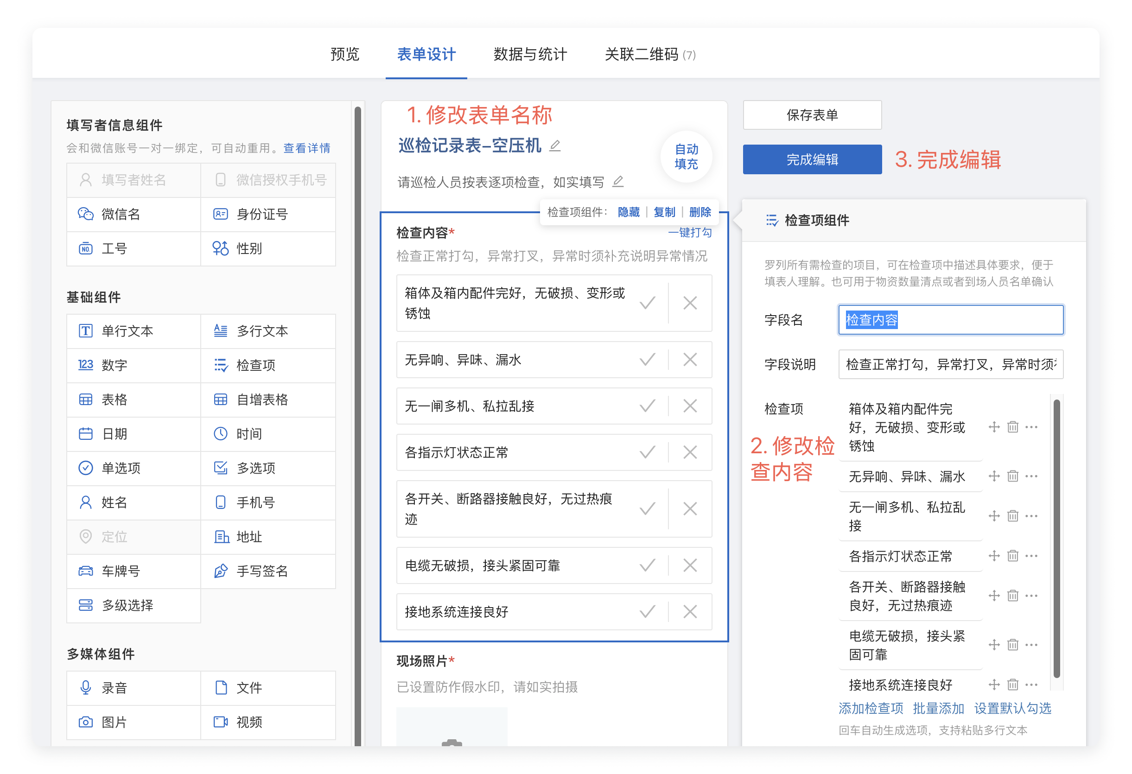

保存模板：在模板编辑页面点击【保存模板后，再生码】。
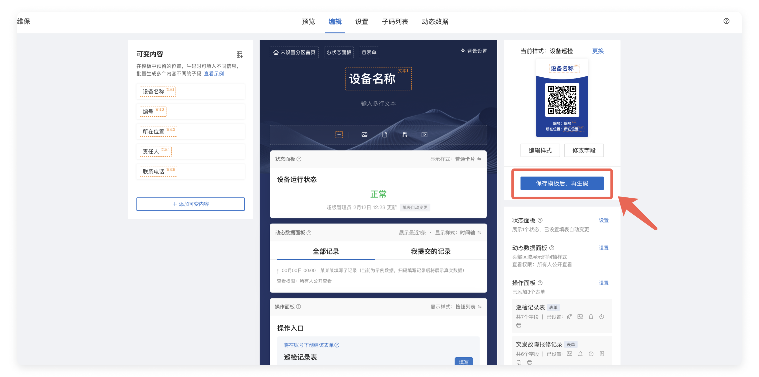

修改模板名称：模板名称建议改为设备名称，方便分设备管理。
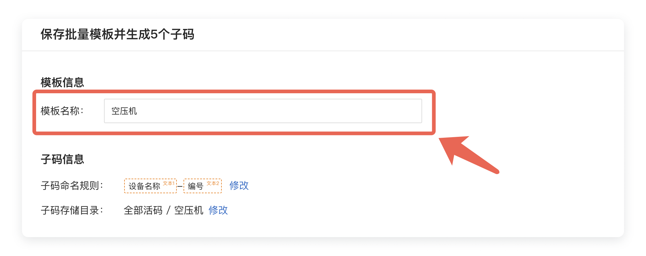
完成后，点击进入下一步，选择合适的二维码标签样式后，确认保存。

填写设备信息，生成设备二维码
在线填表：在保存成功页选择【在线表格输入，批量生码】。
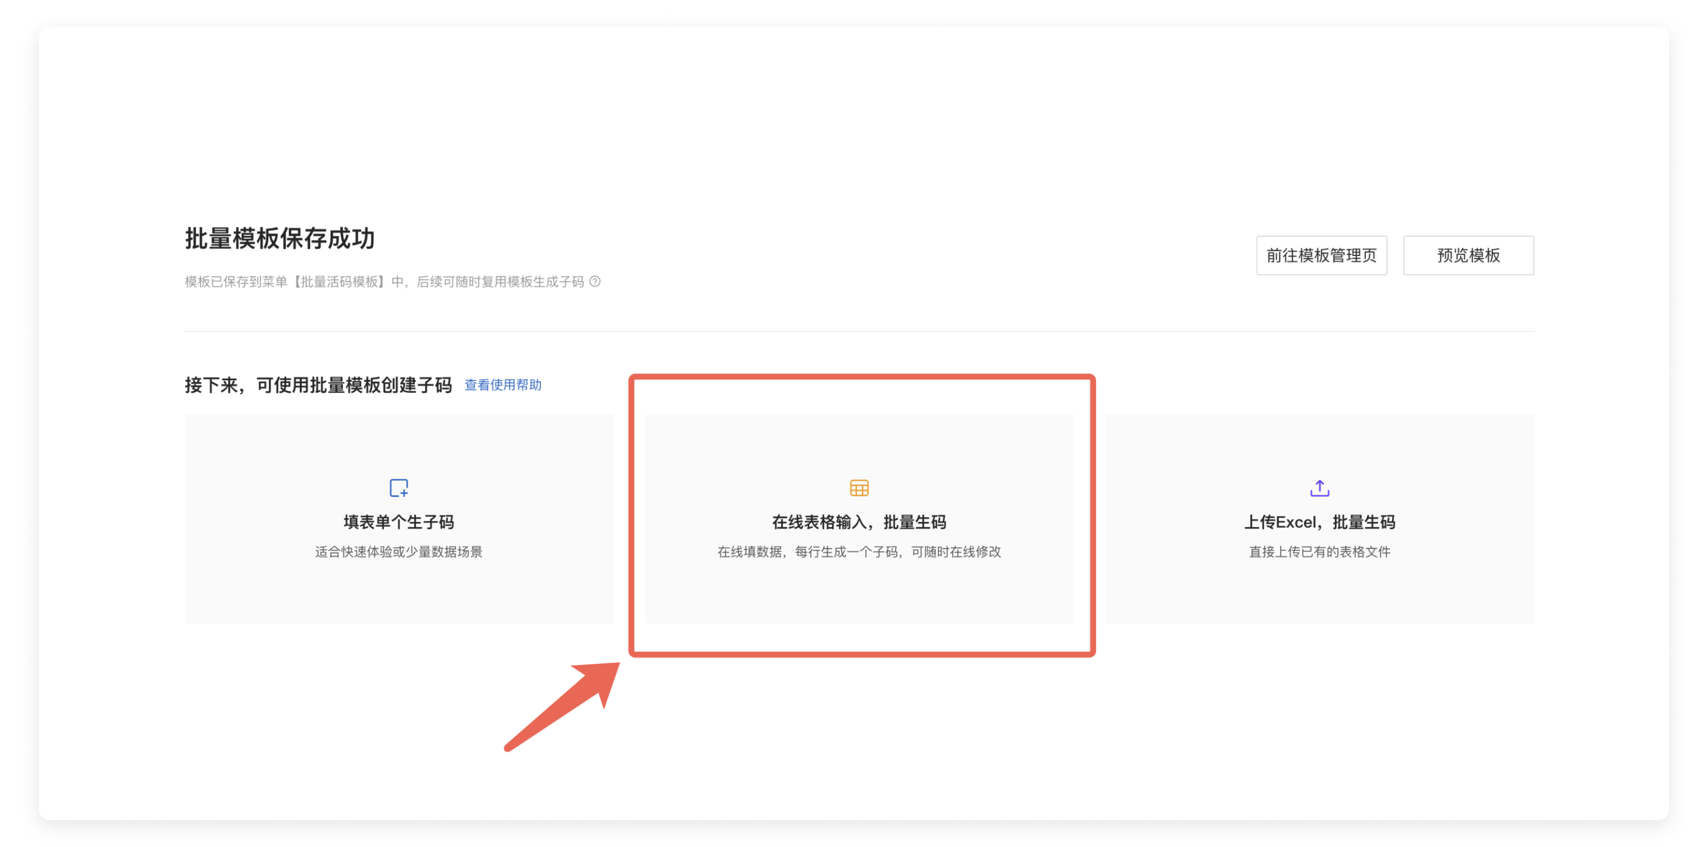

填写设备信息：表格中一行就代表一台设备，按要求填写每台设备的信息。不清楚的信息可以空着，后续可随时补充。
填写示例如下：
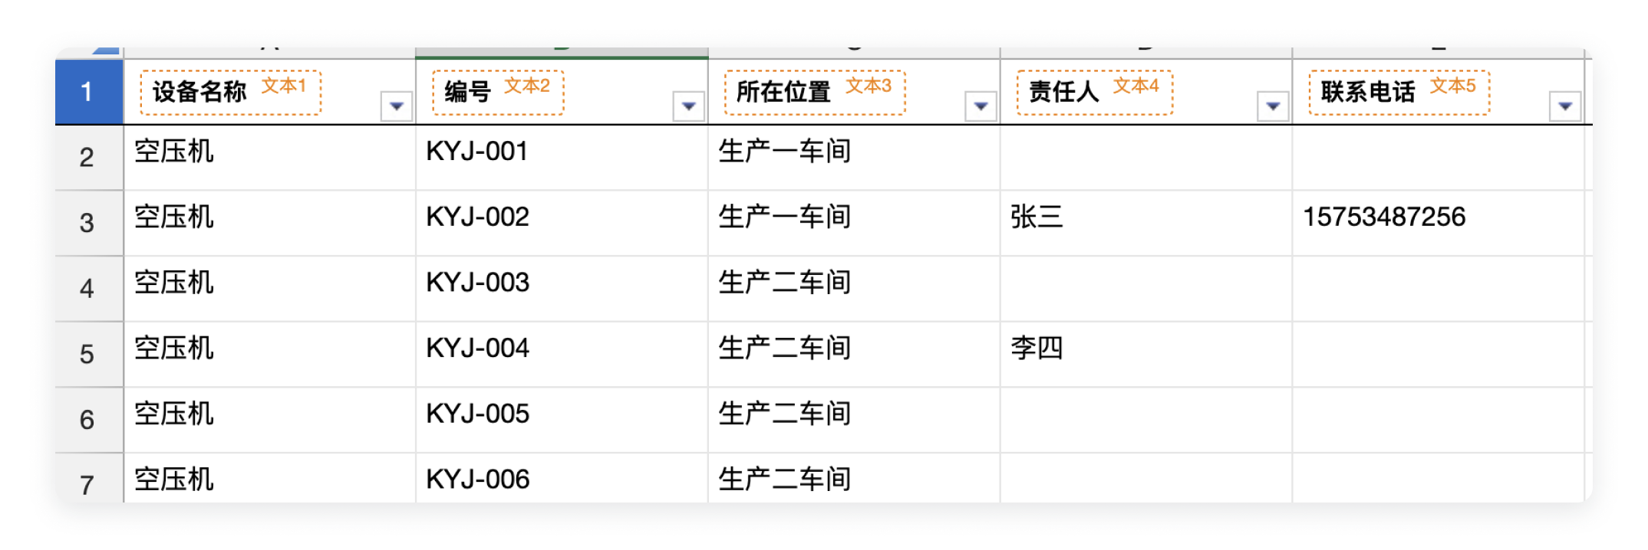

生成二维码：设备信息填写完成后，点击页面右上角的【生成二维码】，确认保存。
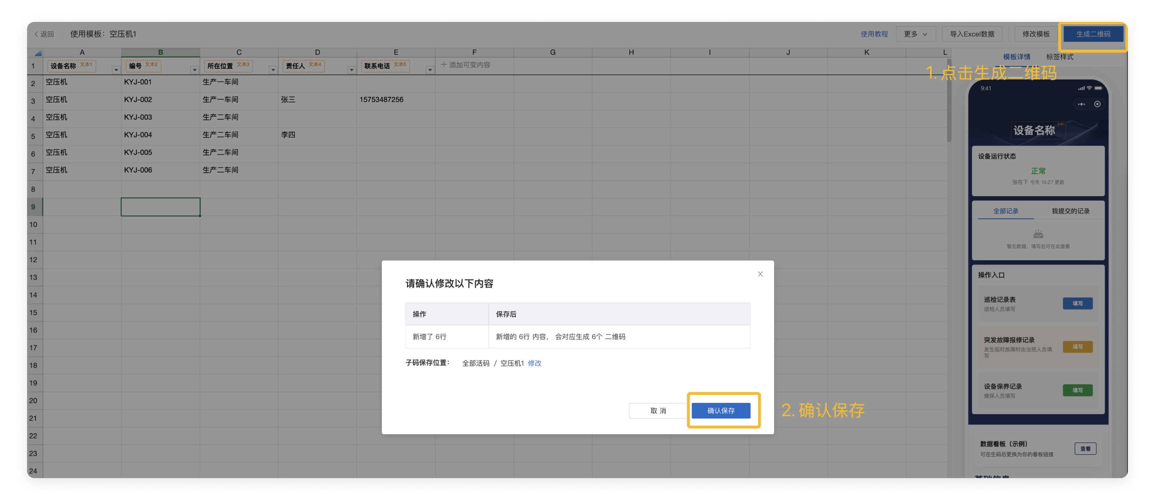
*提示：设备信息暂时收集不全或者填错的，保存后仍可以随时修改。

下载打印二维码，开始巡检
保存模板后，就可以下载二维码标签进行打印了。
试用阶段：可以用A4普通纸打印 → 透明胶带张贴到设备现场。
正式使用：可查看更多详细标签材质推荐：设备巡检二维码标签材质推荐

操作人员培训
巡检人员培训资料：检查人员操作指导
维修人员培训资料：维修人员操作指导

批量生码完整教程
如果需要添加更多设备参数（如设备图片、供应商信息等），或修改批量模板，可查看完整批量生码教程：https://cli.im/help/64740#mubanpiliang

